Требования к одежде в МОУ «Каменская основная школа»
На основании приказа директора от 30.07.2013г №113 «О введении школьной формы» и решения Управляющего Совета от 20.08.2013 года в школе предъявлены следующие требования к одежде:
1.1.Повседневная одежда обучающихся МОУ «Каменская основная школа» включает:
-для мальчиков и юношей-брюки классического покроя, пиджак и жилет нейтральных цветов; однотонная сорочка сочетающейся цветовой гаммы; аксессуары (галстук, поясной ремень)
-для девочек и девушек-жакет, жилет, брюки, юбка или сарафан классического покроя нейтральных цветов; непрозрачная блузка сочетающейся цветовой гаммы
1.2.Парадная одежда обучающихся включает:
- для мальчиков и юношей парадная одежда состоит из повседневной школьной одежды, дополненная светлой сорочкой или праздничным аксессуаром
- для девочек и девушек парадная одежда состоит из повседневной школьной одежды, дополненная светлой блузкой или праздничным аксессуаром
1.3.Спортивная одежда используется обучающимися только на занятиях физической культурой и спортом
Не допускается в МОУ «Каменская основная школа» ношение:
2.1.одежды ярких цветов, брюк и юбок с заниженной талией и высокими разрезами; одежды с яркими принтами; декольтированных платьев и блузок; аксессуаров с символикой асоциальных неформальных молодежных движений, а также пропагандирующие психоактивные вещества и противоправное поведение;
2.2.религиозной одежды, одежды с религиозной атрибутикой и символикой;
2.3.головных уборов в помещениях школы;
2.4.пляжной обуви, массивной обуви на толстой платформе, туфель на высоком каблуке (более 5 см)
2.5.массивных украшений.
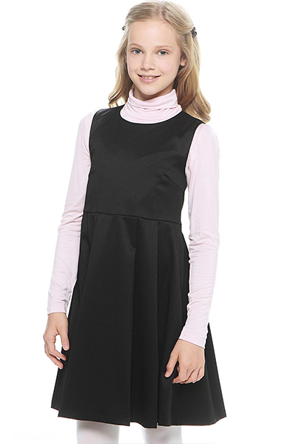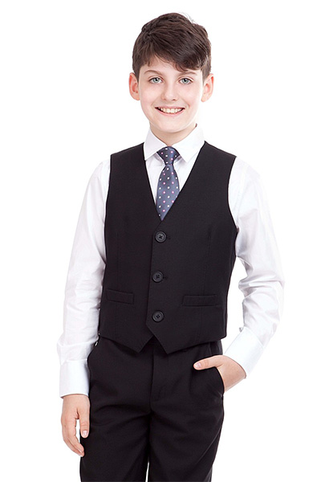
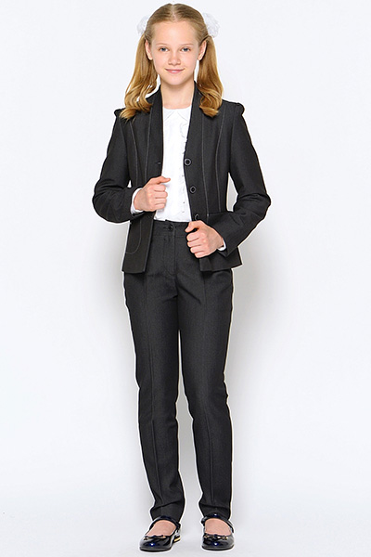
Обязанности учащихся
Учащиеся обязаны в течение учебного года постоянно носить школьную форму.
Содержать форму в чистоте, относиться к ней бережно, помнить, что внешний вид ученика – это лицо школы.
Обязанности родителей
Приобрести учащимся школьную форму, согласно данным условиям.
Контролировать внешний вид учащихся перед выходом в школу на предмет его соответствия данному Положению.



